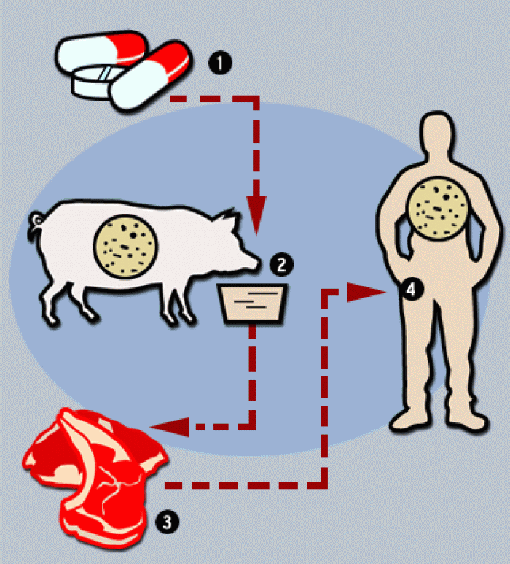 |  | МАДОУ «Детский сад № 75» г. Чебоксары  «Исключить антибиотики  из меню»  Девиз Всемирного дня  защиты прав потребителей  15 марта 2016 года  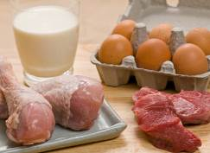  Чебоксары 2016
 |  | МАДОУ «Детский сад № 75» г. Чебоксары  «Исключить антибиотики  из меню»  Девиз Всемирного дня  защиты прав потребителей  15 марта 2016 года  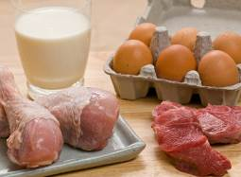  Чебоксары 2016
  МАДОУ «Детский сад № 75» г. Чебоксары
  «Исключить антибиотики из меню»
  Девиз Всемирного дня защиты прав потребителей
  15 марта 2016 года
  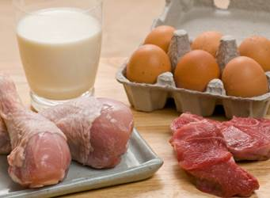
  Чебоксары 2016
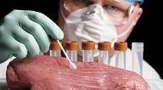  Возрастающая устойчивость к антибиотикам достигает опасно высокого уровня по всему миру. Всемирная организация здравоохранения предупреждает, если не предпринять срочных мер, наступит конец эпохи антибиотиков, лекарства перестанут быть эффективными, а простые инфекции и незначительные травмы вновь станут смертельно опасными для жизни и здоровья людей.  Растущая устойчивость к антибиотикам обусловлена их чрезмерным использованием. Около половины антибиотиков, производимых в мире, используются в сельском хозяйстве. При этом большая часть используется для стимуляции роста, а также в качестве превентивных мер защиты от болезней, вместо применения антибиотиков для лечения в случае необходимости.  Съедобное - несъедобное  В животноводческом и птицеводческом сырье, а также в продуктах его переработки могут присутствовать антибиотики в молоке, молочных продуктах, яйцах, мясе, мясных продуктах, субпродуктах, мёде. |  | Обеспечить полную безопасность продуктов, содержащих остаточное количество антибиотиков, могут только следующие РЕКОМЕНДАЦИИ:  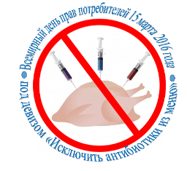  - для этого нужно самым тщательным образом выбирать продукты (не идеально ровные, неестественно гладкие, блестящие и т.д.);  - обязательно нужно смотреть срок годности, и не только для того чтобы выбрать свежий продукт. Те продукты, у которых минимальный срок годности, изготовлены с минимумом антибиотиков и других «вредностей»;  - чем старше человек, тем меньше он должен есть мяса, желательно это делать только по выходным, особенно если он - сердечник;  - страстным любителям мяса лучше остановить свой выбор на говядине или постной баранине;  - при покупке свинины необходимо отказаться от потрохов и сала, при покупке птицы – от ножек и гузки, потому что именно в этих частях накапливаются вредные для человека вещества;  - перед приготовлением блюд мясо нужно вымачивать 30-40 минут в слабосоленом растворе или в растворе лимонного сока;  - мясо при варке следует доводить до кипения дважды или трижды и бульон обязательно сливать;  - и последнее: необходимо серьезно подойти к выбору поставщика мясной продукции на ваш стол, лучше если это будут небольшие сельхозпредприятия.  
Возрастающая устойчивость к антибиотикам достигает опасно высокого уровня по всему миру. Всемирная организация здравоохранения предупреждает, если не предпринять срочных мер, наступит конец эпохи антибиотиков, лекарства перестанут быть эффективными, а простые инфекции и незначительные травмы вновь станут смертельно опасными для жизни и здоровья людей.  Растущая устойчивость к антибиотикам обусловлена их чрезмерным использованием. Около половины антибиотиков, производимых в мире, используются в сельском хозяйстве. При этом большая часть используется для стимуляции роста, а также в качестве превентивных мер защиты от болезней, вместо применения антибиотиков для лечения в случае необходимости.  Съедобное - несъедобное  В животноводческом и птицеводческом сырье, а также в продуктах его переработки могут присутствовать антибиотики в молоке, молочных продуктах, яйцах, мясе, мясных продуктах, субпродуктах, мёде. |  | Обеспечить полную безопасность продуктов, содержащих остаточное количество антибиотиков, могут только следующие РЕКОМЕНДАЦИИ:  - для этого нужно самым тщательным образом выбирать продукты (не идеально ровные, неестественно гладкие, блестящие и т.д.);  - обязательно нужно смотреть срок годности, и не только для того чтобы выбрать свежий продукт. Те продукты, у которых минимальный срок годности, изготовлены с минимумом антибиотиков и других «вредностей»;  - чем старше человек, тем меньше он должен есть мяса, желательно это делать только по выходным, особенно если он - сердечник;  - страстным любителям мяса лучше остановить свой выбор на говядине или постной баранине;  - при покупке свинины необходимо отказаться от потрохов и сала, при покупке птицы – от ножек и гузки, потому что именно в этих частях накапливаются вредные для человека вещества;  - перед приготовлением блюд мясо нужно вымачивать 30-40 минут в слабосоленом растворе или в растворе лимонного сока;  - мясо при варке следует доводить до кипения дважды или трижды и бульон обязательно сливать;  - и последнее: необходимо серьезно подойти к выбору поставщика мясной продукции на ваш стол, лучше если это будут небольшие сельхозпредприятия.

